Saskaņots
Daugavpils pensionāru sociālās
apkalpošanas teritoriālā centra
vadītāja

___________G.Ļipovskaja

Daugavpilī, 2021gada 12.aprīlī

Daugavpils pensionāru sociālās apkalpošanas teritoriālais centrs

uzaicina potenciālos pretendentus piedalīties aptaujā par līguma piešķiršanas tiesībām

„SAIMNIECĪBAS PREČU UN INVENTāra PIEGĀDE
daugavpils pENSIONĀRU SOCIĀLĀS
APKALPOŠANAS TERITORIĀLAJAM CENTRAM”
Iepirkuma identifikācijas Nr.DPSATC 2021/15
- Pasūtītājs:
Pasūtītāja nosaukums | Daugavpils pensionāru sociālās apkalpošanas teritoriālais centrs
Adrese | 18.novembra iela 354a, Daugavpils, LV-5413
Reģ.Nr. | 90000065913
Kontaktpersona | Irina Samule, tālr.: 65432176, e-pasts: daugavpilspansionats@apollo.lv
Darba laiks | no 8:00 līdz 16:30

- Zemsliekšņa iepirkuma nepieciešamības apzināšanas datums: 2021.gada 12.aprīlī
- Iepirkuma priekšmets: Saimniecības preču un inventāra piegāde Daugavpils pensionāru sociālās apkalpošanas teritoriālajam centram.
4. Iepirkums ir sadalīts daļās:
1.daļa – Saimniecības preču, preču personas higiēnai un inventāra piegāde;
2.daļa - Frizieres instrumentu un aksesuāru piegāde;
3.daļa - Mobilo telefonu un sadzīves tehnikas piegāde.
4. daļa - Dārza tehnikas piegāde
5. daļa - Ofisa tehnikas piegade

5. Paredzamā līgumcena:
1.daļa – Saimniecības preču, preču personas higiēnai un inventāra piegāde līdz 3613,00 EUR (bez PVN)
2.daļa – Frizieres instrumentu un aksesuāru piegade līdz 670,00 EUR (bez PVN) ;
3.daļa - Mobilo telefonu un sadzīves tehnikas piegāde līdz 1687,00 EUR (bez PVN).
4.daļa – Dārza tehnikas piegāde līdz 50,00 EUR ( bez PVN).
5. daļa- Ofisa tehnikas piegade līdz 794, 00 (bez PVN)
6. Precīzs saimniecības preču, preču personas higiēnai un inventāra apraksts ir noteiks Tehniskajā specifikācijā (2.pielikums). Pretendents piegādā Pasūtītājam saimniecības preču, preču personas higiēnai un inventāru ar savu transportu saskaņā ar Pasūtītāja pasūtījumu
Precīzs frizieres instrumentu un aksesuāru apraksts ir noteiks Tehniskajā specifikācijā (5.pielikums). Pretendents piegādā Pasūtītājam frizieres instrumentus un aksesuārus ar savu transportu saskaņā ar Pasūtītāja pasūtījumu.
Precīzs mobilo telefonu un sadzīves tehnikas apraksts ir noteiks Tehniskajā specifikācijā (8.pielikums). Pretendents piegādā Pasūtītājam mobilo telefonus un sadzīves tehniku ar savu transportu saskaņā ar Pasūtītāja pasūtījumu.
Precīzs dārza tehnikas apraksts ir noteiks Tehniskajā specifikācijā (11.pielikums). Pretendents piegādā Pasūtītājam dārza tehniku ar savu transportu saskaņā ar Pasūtītāja pasūtījumu.
Precīzs ofisa tehnikas apraksts ir noteiks Tehniskajā specifikācijā (14.pielikums). Pretendents piegādā Pasūtītājam ofisa tehniku ar savu transportu saskaņā ar Pasūtītāja pasūtījumu.

7. Līguma izpildes termiņš: (atkarībā no tā, kurš apstāklis iestāsies pirmais):
- Līdz 30.12.2021. vai
- līdz tiek izlietota līguma summa, vai

8. Nosacījumi dalībai iepirkuma procedūrā:
8.1. Pretendents ir reģistrēts komercreģistrā Latvijā vai līdzvērtīgā reģistrā ārvalstīs;
8.2. Pretendentam nav pasludināts maksātnespējas process vai uzsākta likvidācija;
8.3. Pretendentam Latvijā vai valstī, kurā tas reģistrēts vai kurā atrodas tā pastāvīgā dzīvesvieta, nav VID administrēto nodokļu (nodevu) parādu, kas kopsummā pārsniedz 150 euro.
9. Pretendentu iesniedzamie dokumenti:
9.1. Pretendenta pieteikums dalībai aptaujā, kas sagatavots atbilstoši 1.pielikumā norādītajai formai (Saimniecības preču, preču personas higiēnai un inventāra piegāde) , 4.pielikumā norādītajai formai (Frizieres instrumentu un aksesuāru piegāde), 7.pielikumā norādītajai formai (Mobilo telefonu un sadzīves tehnikas piegāde), 10.pielikums norādītajai formai (Dārza tehnikas piegāde), 13.pielikums norādītajai formai (Ofisa tehnikas piegāde)
9.2. Finanšu - tehniskais piedāvājums (3., 6., 9., 12., 15. pielikums):
9.2.1. Pretendents iesniedz piedāvājumu atbilstoši Pasūtītāja tehniskajās specifikācijās norādītajām prasībām;
9.2.2. Cenā jāietver visi nodokļi, nodevas un maksājumi un visas saprātīgi paredzamās ar Darba izpildi saistītās izmaksas, atskaitot pievienotās vērtības nodokli.
10. Piedāvājuma izvēles kritēriji – piedāvājums ar viszemāko cenu.
11. Piedāvājums iesniedzams līdz 2021.gada 16.aprīlim, plkst.10.00 pēc adreses Daugavpils pensionāru sociālās apkalpošanas teritoriālajam centram 18.novembra iela 354a, Daugavpils, LV-5413, 6.kab., vai uz e-pastu:daugavpilspansionats@apollo.lv

12. Aptaujas rezultāti tiks publicēti Daugavpils pensionāru sociālās apkalpošanas teritoriālā centra mājas lapā www.dpsatc.lv , Daugavpils pilsetas domes mājas lapā: www.daugavpils.lv

Pielikumā:

Pieteikums saimniecības preču, preču personas higiēnai un inventāra piegādei;

Tehniskā specifikācija saimniecības preču, preču personas higiēnai un inventāra piegādei;
- Finanšu-tehniskā piedāvājuma forma saimniecības preču, preču personas higiēnai un inventāra piegādei;

Pieteikums Frizieres instrumentu un aksesuāru piegādei;

Tehniskā specifikācija Frizieres instrumentu un aksesuāru piegādei;

Finanšu-tehniskā piedāvājuma forma Frizieres instrumentu un aksesuāru piegādei;

Pieteikums Mobilo telefonu un sadzīves tehnikas piegādei;
- Tehniskā specifikācija mobilo telefonu un sadzīves tehnikas piegādei;
- Finanšu-tehniskā piedāvājuma forma mobilo telefonu un sadzīves tehnikas piegādei;
- Pieteikums Dārza tehnikas piegādei;
- Tehniska specifikācija dārza tehnikas piegādei;
- Finanšu-tehniskā piedāvājuma forma dārza tehnikas piegādei;
- Pieteikums ofisa tehnikas piegādei;
- Tehniskā specifikācija Ofisa tehnikas piegādei;
- Finanšu-tehniskā piedāvājuma forma ofisa tehnikas piegādei.

Ziņojums sagatavots 12.04.2021.

Daugavpils pensionāru sociālās apkalpošanas teritoriālā centra

Iepirkumu komisijas priekšsēdētāja_________________________Irina Samule

I.DAĻA – SAIMNIECĪBAS PREČU, PREČU PERSONAS HIGIĒNAI UN INVENTĀRA PIEGĀDE
1.Pielikums

„Saimniecības preču un inventāra piegāde

Daugavpils pensionāru sociālās apkalpošanas teritoriālajam centram”

PIETEIKUMS
Daugavpilī
Komersants
___________________________________________________________________________
(nosaukums)
Reģistrācijas Nr. _____________________________________________________________
Juridiskā adrese ___________________________________________________________________________

Nodokļu maksātāja (PVN) reģistrācijas Nr. ________________________________________

tālr.,fakss___________________________ e-pasts__________________________________

Kontaktpersonas amats, vārds, uzvārds, tālr.
___________________________________________________________________________

Bankas rekvizīti ______________________________________________________________________________________________________________________________________________________

tā direktora (vadītāja, valdes priekšsēdētāja) ar paraksta tiesībām (vārds, uzvārds) personā, ar šī pieteikuma iesniegšanu:
- Piesakās piedalīties aptaujā “Saimniecības preču un inventāra piegāde Daugavpils pensionāru sociālās apkalpošanas teritoriālajam centram” 1.daļa – Saimniecības preču, preču personas higiēnai un inventāra piegāde, piekrīt visiem tās nosacījumiem un garantē aptaujas un normatīvo aktu prasību izpildi. Nosacījumi ir skaidri un saprotami.
- _____________apliecina, ka:
  - visa sniegtā informācija ir pilnīga un patiesa;
  - nekādā veidā nav ieinteresēts nevienā citā piedāvājumā, kas iesniegts šajā aptaujā;
  - nav tādu apstākļu, kuri liegtu tiesības piedalīties aptaujā un izpildīt norādītās prasības.
Vārds, uzvārds, amats
Paraksts
Datums

2.Pielikums

„Saimniecības preču un inventāra piegāde

Daugavpils pensionāru sociālās apkalpošanas teritoriālajam centram”
TEHNISKĀ SPECIFIKĀCIJA

Saimniecības preču, preču personas higiēnai un inventāra piegāde

Daugavpils pensionāru sociālās
apkalpošanas teritoriālajam centram

Nr.  p.k. | Preces nosaukums | Tilpums | Tehniskā  specifikācija | Mēr-vienība
1. | Grīdas vāze | Augstums 70cm (+/-5cm) | - Vāzei jābūt stabilai;  - Materiāls izturīgs pret bojājumiem;  - Krāsu saskaņot ar pasūtītāju. | 1 gab.
2. | Polietilēna maisiņi | Ar izgrieztu rokturi ar zīmējumu | - Krāsu saskaņot ar pasūtītāju  - materiāls: Bio, Oxo, LDPE, HDPE, MDPE, Recycled;  - plаtums – no 150 līdz 700 mm;  - augstums – no 200 līdz 800 mm;  - blīvums – no 20 līdz 120 mikroniem;  - roktura nostiprināšana ar divkāršu slāni vai papildus ieliktņa pielīmēšanu (reiteri);  - apdruka ar flexo-drukas metodi līdz 8 krāsām;  - celtspēja – standarta līdz 5 kg., ar pastiprinātiem rokturiem līdz 15 kg.; | 1 gab.
3. | Galda lampas  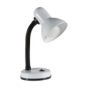 |  | - Materiāls metāla  - Krasa balta , melna  - slēdzis atrodas uz gaismas ķermeņa | 1 gab
4. | Atkritumu konteiners  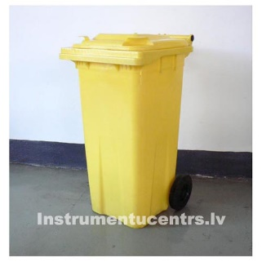 | - L | - Izturīga plastmasa.  - Aprīkoti ar gumijas riteņiem, noturīgi pret salu, karstumu un vairums ķimikāliju iedarbību.  - Turklāt materiāla gludā virsma novērš vielu  pielipšanu konteinera iekšpusē.  - Garums - 580mm max  - Platums - 740mm max  - Augstums - 1100mm max  - Krāsu saskaņot ar pasutitāju. | 1 gab
5. | Puķu podi ( paraugs) | d16xh15cm | - Krāsu saskaņot ar pasutitāju  - Materials :-keramisks | 1 gab
6. | Krūze  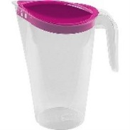 | 2 L | - Krūze plastmasa ar snipīti. | 1 gab
7. | Spainis  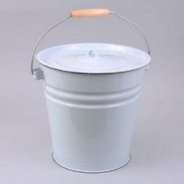 | 12 L | - Emaljēts spainis ar vāku. | 1 gab
8. | Veļas mīkstināšanas un skalošanas līdzeklis , ar aromātu Lenor | Vismaz 1000 ml | - Automātiskajās veļās mašīnās un mazgāšanai ar rokām  - Visu veidu veļa.  - Mīkstina veļu, atbrīvo to no statiskās elektrības un sniedz veļai patīkamu aromātu | 1 gab
9. | Universālais tīrīšanas līdzeklis | 600 ml. | - Nerūsējošā tērauda tīrīšanas līdzeklis BUZIL G507 Buz Metasoft (12)  - Iepakojums: 600ml, pH 3.  - Visām pret skābi noturīgām virsmām.  - Lietot neatšķaidītu.  - Spēcīgs nerūsējošā tērauda tīrītājs.  - Noņem cieši pielipušus netīrumus un tauku atlikumus. Aizvāc apsūbējumu no nerūsējošā tērauda virsmām un ierīcēm.  - Rada ūdeni atgrūdošu efektu.  - Pielietojams PĀRTIKAS NOZARĒ. | 1 gab.
10. | Traipu tīrīšanas līdzeklis Vanich | 1 litrs | Drēbju tirīšanas līdzeklis  • Iedarbojas uz visu veidu traipiem, gan skaidri redzamiem, gan uz niecīgiem, ko pirms mazgāšanas var nepamanīt.  • Iztīra pat grūti iztīrāmus traipus  • Pastiprina veļas mazgājamā līdzekļa iedarbību. | 1 gab.
11. | Trauku mazgāšanas līdzeklis FARY | 900 ml. | - Trauku un dažādu virsmu ekonomisks mazgāšanas līdzeklis.  - Ar citrona aromātu  - Efektīvi nomazgā taukus un citus netīrumus ar nelielu mazgāšanas līdzekļa daudzumu | 1 gab.
12. | Logu tīrāmais šķidums, ar piedevu kukaiņu notīrīšanai no stikla | Vismaz 1000 ml | - Ar smidzinatāju | 1 gab
13. | Eļļa dokumentu sasmalcinātājam | 350 ml. | - Specializēta eļļa ieeļļo smalcinātaja mehānismus un nažus;  - novērš papīra putekļus | 1 gab
14. | Zobu pasta | 75 ml. | - - Balinātu zobus, nostiprinātu zobu emaljas | 1 gab.
15. | 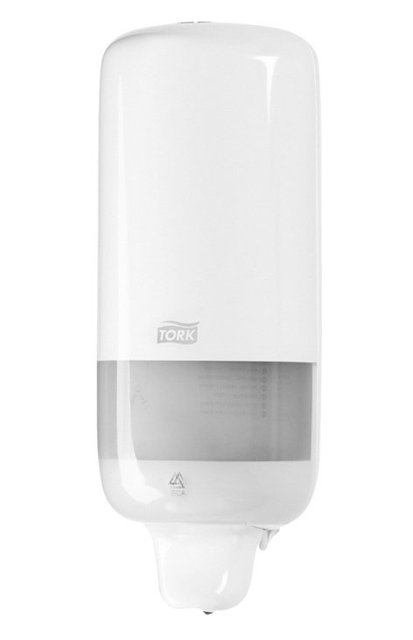  Šķidro ziepju turētājs ar dozatoru | Tilpums 100 ml. | - Izgatavots no plastmasas  - -Dozēšana - 1ml  - -Izmēri S1: 291x112x114 mm | 1 gab
16. | Dušas švamme – masāžas lenta, abos galos rokturi vai auduma cilpas ērtai satveršanai |  | - Platums min 12 cm, garums bez rokturiem min 50 cm (+ 2 cm) | 1 gab
17. | Vannas istabas paklājs  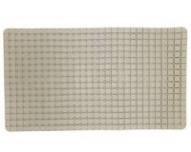 |  | - Izmērs: 70 x40 ( +/- 2 cm.)  - Materiāls: PVC ar piesūcekņiem, neslidošs | 1 gb.
18. | Vannas istabas paklājs  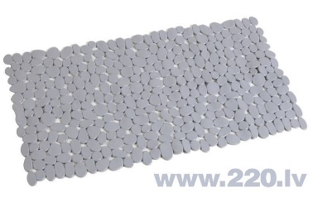 |  | - Izmērs: 90 x 40 ( +/- 2 cm.)  - Materiāls : PVC, neslidošs, ar piesūcekniem | 1 gb.
19. | Šampūns mātu mazgāšanai ar ziedu vai augļu aromātu | Vismaz 1000 ml | - -Dažadiem matiem ( kombinēts) | 1 gab
20. | Pakaramais metāla  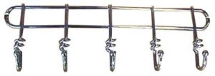 |  | - -Piestiprināms pie sienas ar 5 aķīšiem;  - -Materiāls-metāls. | 1 gab
21. | Metāla vienstāva stiepļu sieta sienas plaukst ( paraugs)  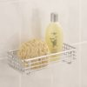 | Izmeri 12 x 25 x 6 cm. | - Stiprināms pie sienas  - Materiāls –hromets metals | 1 gab.
22. | Veļas gumija (balta) |  | - -Izmērs:2-2,5cm (šaurā) | 1 metrs
23. | Veļas gumija (balta) |  | - - Izmērs: 1cm (šaurā) | 1 metrs
24 | Rāvējslēdzis (izņemamais) |  | - -Izmērs:85 - 90cm;  - -Materiāls-plastmasa;  - -Krāsa: melna, pelēka, zila | 1 gab
25. | Diegi balti |  | - -Paredzēti elektriskajai šujmašīnai, 5000  - N120 | 1 gab
26. | Diegi balti |  | - -Paredzēti elektriskajai šujmašīnai, 5000, VDS N50/2;75 | 1 gab
27. | Diegi melni |  | - -Paredzēti elektriskajai šujmašīnai, 5000 VDS N50/2;75 vai A 40S/2; vai ekvivalents | 1 gab.
28. | Diegi melni |  | - Paredzēti elektriskajai šujmasīnai, 5000  - N120 | 1 gab.
29. | Diegi krāsaini |  | - -Paredzēti elektriskajai šujmasīnai, 5000 VDS N50/2;75 vai A 40S/2: vai ekvivalents;  - -Krāsu saskaņot ar pasūtītāju. | 1 gab
30. | Līmaudums |  | - -Platums 90 cm;  - -Krāsa balta. | 1 metrs

Sagatavoja: Daugavpils pensionāru sociālās apkalpošanas teritoriālā centra

Iepirkumu komisijas priekšsēdētāja_________________________Irina Samule

3.Pielikums

„Saimniecības preču un inventāra piegāde

Daugavpils pensionāru sociālās apkalpošanas teritoriālajam centram”
2021.gada ____._______________, Daugavpilī

FINANŠU – TEHNISKAIS PIEDĀVĀJUMS

Kam: | Daugavpils pensionāru sociālās apkalpošanas teritoriālajam centram, 18.novembra iela 354a, Daugavpils, LV-5413, Latvija
Pretendents
Adrese:
Kontaktpersona, tās tālrunis, fakss un e-pasts:
Datums:
Pretendenta Bankas rekvizīti:
Piedāvājam Jums pēc Jūsu pieprasījuma veikt saimniecības preču, preču personas higiēnai un inventāra piegādi Daugavpils pensionāru sociālās apkalpošanas teritoriālajam centram” par šādām cenām:

Nr. p/k | Preču nosaukums | Preču apraksts (lai var salīdzināt ar tehniskajā specifikācijā norādītajām prasībām) | Merv. | Daudzums | Cena (bez PVN)
1. | Grīdas vāze  Augstums 70cm (+/-5cm)  Vāzei jābūt stabilai;  Materiāls izturīgs pret bojājumiem;  Krāsu saskaņot ar pasūtītāju |  | gab | 1
2. | Polietilēna maisiņi  Ar izgrieztu rokturi ar zīmējumu  Krāsu saskaņot ar pasūtītāju  materiāls: Bio, Oxo, LDPE, HDPE, MDPE, Recycled; plаtums – no 150 līdz 700 mm; augstums – no 200 līdz 800 mm; blīvums – no 20 līdz 120 mikroniem; roktura nostiprināšana ar divkāršu slāni vai papildus ieliktņa pielīmēšanu (reiteri); apdruka ar flexo-drukas metodi līdz 8 krāsām; celtspēja – standarta līdz 5 kg., ar pastiprinātiem rokturiem līdz 15 kg |  | gab | 1
3. | Galda lampa  Materiāls metāla  Krasa balta , melna  slēdzis atrodas uz gaismas ķermeņa |  | gab | 1
4. | Puķu podi  d16xh15cm  Krāsu saskaņot ar pasutitāju  Materials :-keramisks |  | gab | 1
5. | Atkritumu konteiners  - L  Izturīga plastmasa. Aprīkoti ar gumijas riteņiem, noturīgi pret salu, karstumu un vairums ķimikāliju iedarbību.Turklāt materiāla gludā virsma novērš vielu  pielipšanu konteinera iekšpusē.  Garums - 580mm max Platums - 740mm max  Augstums - 1100mm max  Krāsu saskaņot ar pasūtūtāju |  | gab | 1
6. | Krūze  2 L, plastmasa ar snipīti |  | gab | 1
7. | Spainis  12 L Emaljēts spainis ar vāku |  | gab | 1
8. | Veļas mīkstināšanas un skalošanas līdzeklis , ar aromātu Lenor  Automātiskajās veļās mašīnās un mazgāšanai ar rokām  Visu veidu veļa.  Mīkstina veļu, atbrīvo to no statiskās elektrības un sniedz veļai patīkamu aromātu |  | gab | 1
9. | Universālais tīrīšanas līdzeklis  600 ml  Nerūsējošā tērauda tīrīšanas līdzeklis BUZIL G507 Buz Metasoft (12)  Iepakojums: 600ml, pH 3.  Visām pret skābi noturīgām virsmām.  Lietot neatšķaidītu.  Spēcīgs nerūsējošā tērauda tīrītājs.  Noņem cieši pielipušus netīrumus un tauku atlikumus. Aizvāc apsūbējumu no nerūsējošā tērauda virsmām un ierīcēm.  Rada ūdeni atgrūdošu efektu.  Pielietojams PĀRTIKAS NOZARĒ |  | gab | 1
10. | Traipu tīrīšanas līdzeklis Vanich  Drēbju tirīšanas līdzeklis  Iedarbojas uz visu veidu traipiem, gan skaidri redzamiem, gan uz niecīgiem, ko pirms mazgāšanas var nepamanīt.  Iztīra pat grūti iztīrāmus traipus  Pastiprina veļas mazgājamā līdzekļa iedarbību.  Tilpums- 1L |  | gab | 1
11. | Trauku mazgāšanas līdzeklis FARY  Tilpums 900 ml  Trauku un dažādu virsmu ekonomisks mazgāšanas līdzeklis.  Ar citrona aromātu  Efektīvi nomazgā taukus un citus netīrumus ar nelielu mazgāšanas līdzekļa daudzumu |  | gab | 1
12. | Logu tīrāmais šķidums, ar piedevu kukaiņu notīrīšanai no stikla  Vismāz 1000 ml  Ar smidzinatāju |  | gab | 1
13 | Eļļa dokumentu sasmalcinātājam  350 ml.  Specializēta eļļa ieeļļo smalcinātaja mehānismus un nažus;  novērš papīra putekļus
14. | Zobu pasta  75 ml  Balinātu zobus, nostiprinātu zobu emaljas |  | gab | 1
15. | Šķidro ziepju turētājs ar dozatoru  Tilpums 1000 ml.  Izgatavots no plastmasas  Dozēšana - 1ml  Izmēri S1: 291x112x114 mm |  | gab. | 1
16. | Dušas švamme – masāžas lenta, abos galos rokturi vai auduma cilpas ērtai satveršanai |  | gab | 1
17. | Vannas istabas paklājs  Izmērs: 70 x40 ( +/- 2 cm.)  Materiāls: PVC ar piesūcekņiem, neslidošs |  | gab | 1
18. | Vannas istabas paklājs  Izmērs: 90 x 40 ( +/- 2 cm.)  Materiāls : PVC, neslidošs, ar piesūcekniem |  | gab | 1
19. | Šampūns mātu mazgāšanai ar ziedu vai augļu aromātu  Dažadiem matiem  Vismāz 1000 ml |  | gab | 1
20. | Pakaramais metāla  Piestiprināms pie sienas ar 5 aķīšiem;  Materiāls-metāls |  | gab | 1
21. | Metāla vienstāva stiepļu sieta sienas plaukst.  Stiprināms pie sienas  Materiāls –hromets metals
22. | Veļas gumija (balta)  Izmērs:2-2,5cm (šaurā) |  | metrs | 1
23. | Veļas gumija (balta)  Izmērs: 1cm (šaurā) |  | metrs | 1
24. | Rāvējslēdzis (izņemamais)  Izmērs:85 - 90cm;  Materiāls-plastmasa;  Krāsa: melna, pelēkā, zila |  | gab | 1
25. | Diegi balti  N120  Paredzēti elektriskajai šujmašīnai, 5000 |  | gab | 1
26. | Diegi balti  Paredzēti elektriskajai šujmašīnai, 5000, VDS N50/2;75 |  | gab | 1
27. | Diegi melni  Paredzēti elektriskajai šujmašīnai, 5000 VDS N50/2;75 vai A 40S/2; vai ekvivalents |  | gab | 1
28. | Diegi melni  Paredzēti elektriskajai šujmašīnai, 5000  N120 |  | gab | 1
29. | Diegi krāsaini  Paredzēti elektriskajai šujmasīnai, 5000 VDS N50/2;75 vai A 40S/2: vai ekvivalents;  Krāsu saskaņot ar pasūtītāju |  | gab | 1
30. | Līmaudums  Platums 90 cm;  Krāsa balta |  | metrs | 1
Kopējā piedāvājuma cena par vienu vienību EUR ( bez PVN)

Vārds, uzvārds, amats
Paraksts
Datums

II.DAĻA – FRIEZIERES INSTRUMENTU UN AKSESUĀRU PIEGĀDE
4.Pielikums

„Saimniecības preču un inventāra piegāde

Daugavpils pensionāru sociālās apkalpošanas teritoriālajam centram”

PIETEIKUMS
Daugavpilī
Komersants
___________________________________________________________________________
(nosaukums)
Reģistrācijas Nr. _____________________________________________________________
Juridiskā adrese ___________________________________________________________________________

Nodokļu maksātāja (PVN) reģistrācijas Nr. ________________________________________

tālr.,fakss___________________________ e-pasts__________________________________

Kontaktpersonas amats, vārds, uzvārds, tālr.
___________________________________________________________________________

Bankas rekvizīti ______________________________________________________________________________________________________________________________________________________

tā direktora (vadītāja, valdes priekšsēdētāja) ar paraksta tiesībām (vārds, uzvārds) personā, ar šī pieteikuma iesniegšanu:
1. Piesakās piedalīties aptaujā “Saimniecības preču un inventāra piegāde Daugavpils pensionāru sociālās apkalpošanas teritoriālajam centram” 2.daļa – Frizieres instrumentu un aksesuāru piegāde, piekrīt visiem tās nosacījumiem un garantē aptaujas un normatīvo aktu prasību izpildi. Nosacījumi ir skaidri un saprotami.
2. _____________apliecina, ka:
  - visa sniegtā informācija ir pilnīga un patiesa;
  - nekādā veidā nav ieinteresēts nevienā citā piedāvājumā, kas iesniegts šajā aptaujā;
  - nav tādu apstākļu, kuri liegtu tiesības piedalīties aptaujā un izpildīt norādītās prasības.
Vārds, uzvārds, amats
Paraksts
Datums

5.Pielikums

„Saimniecības preču un inventāra piegāde

Daugavpils pensionāru sociālās apkalpošanas teritoriālajam centram”
TEHNISKĀ SPECIFIKĀCIJA

“Frizieres instrumentu un aksesuāru piegāde

Daugavpils pensionāru sociālās
apkalpošanas teritoriālajam centram”

Nr. p/k | Preču nosaukums | Tehniskā specifikācija | Daudzums
1. | Vīriešu skūveklis Philips 35250/06 Series | Skūšanas sistēma: Rotējošā  Skūšanas veids: Sausa  Iebūvēts trimmeris  Skūšanas galviņu skaits: 3  Barošanas tips: tikla un akumulātors  Darbība no akumulātora: 40 min  Pilnās uzlades laiks: 60 min | 4
2. | Matu griežamā mašīna Phipips Series 7000 | Profesionālā  Aprīkota ar regulējamu nazi, kas ļauj nemainot uzlikas, regulēt griezuma augstumu 0.1 līdz 3 mm.  Komplektā ietilpst 2 uzlikas: 4.5 mm un 4-18 mm., kā arī birstīte tirīšanai un eļļa;  Galvai pieguļoša sistēma;  Barošanas sistēma: no tikla , vāds 2 m.  Drošības slēdzis;  Griezēja platums : 46 mm;  Veiktspēja: 6000 vibrāciju minūtē;  Izmers : 175 x 69 x 50 mm. | 1
3. | Matu veidotājs | -Gaisa plūsmas regulēšana  - Liela apaļa ķemme  -Maza apaļa ķemme  - Ķemme apjoma palielināsanai  - Tikla vada garums 2 m. | 1
4. | Skuvekļa galviņas | SH 50/50 | 2 kompl.
5. | Skūšanas putas Gillette ( vai analogs) | Vismaz 200 ml. | 2
6. | Matu putas vidējas fiksācijas | Vismaz 300 ml. | 5
7. | Matu laka stipra fiksācija | Vismaz 300 ml. | 20
8. | Krems pēc skūsanās | Vismaz 50 ml. , sniedz ādai ilgstošu mitrināsanu | 5
9. | Ķemme ar retiem un biežiem zobiņiem | 20 cm | 1
10. | Ķemme ar retiem un biežiem zobiniem | 12 cm | 1
11. | Ķemme ar biežiem zobiniem un astīti | - cm | 1
12. | Otiņas un ķemmes kombinācija |  | 2
13. | Ķīmisko ilgviļņu sastāvs | Sirmiem matiem  - ml | 1
14. | Ķīmisko ilgviļņu fiksāža | Sirmiem matiem  - ml | 1
15. | Odekolons- tualetes ūdens vīriešiem | Vismaz 100 ml | 72
16. | Vienreizlietojamais skūveklis | Vismaz 18 gab. iepakojumā | 4 iep.
17. | Asmeņi skūsanai | Iepakojuma 5 gab. | 35
18. | Papīrs ķīmiskajiem ilgviļņiem | 1 iep. = 1000 gb. | 5
19. | Smidzinātājs  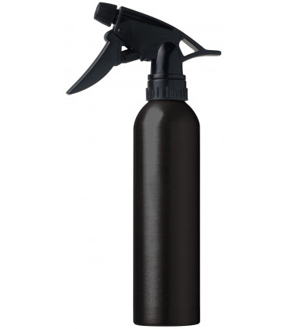 | Tilpums 300ml. | 1
20. | Gumijas matu ruļļiem | 1 komp. = 50 gb. | 1
21. | Matu ruļļi “ Jumbo”  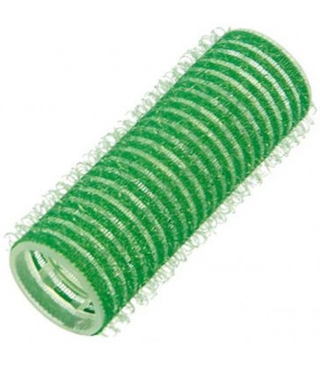 | 20 mm.- zalie  - komp.= 12 gb. | 3
22. | Apmetnis “TREE” | Krāsa- melns ( 120 x 50) | 2
23. | Vienreizējie apmetni | Izmeri : 135 x 90 :  Iepakojuma : 50 gab. | 1 iep.
24. | Saliekams spogulis ( Paraugs)  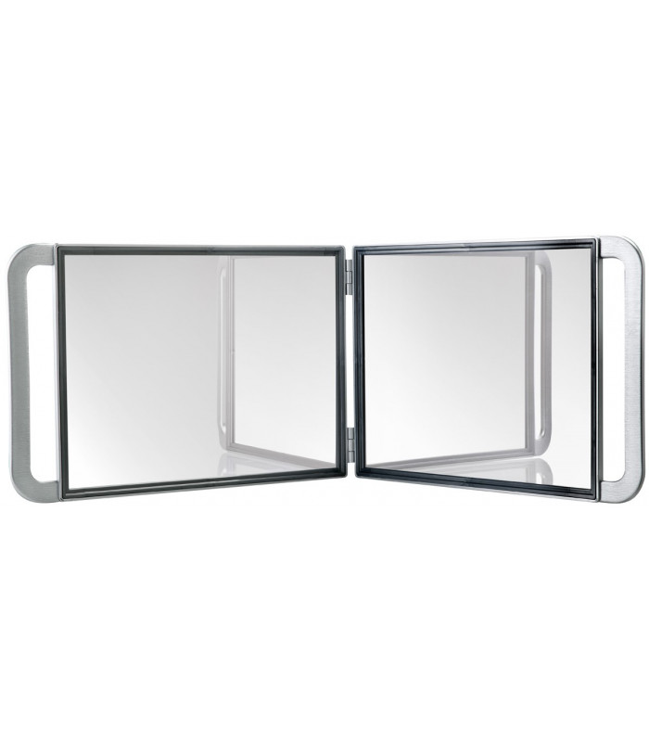 | Izmeri 21 x29 | 1 gab.

Sagatavoja: Daugavpils pensionāru sociālās apkalpošanas teritoriālā centra

Iepirkumu komisijas priekšsēdētāja_________________________Irina Samule

6.Pielikums

„Saimniecības preču un inventāra piegāde

Daugavpils pensionāru sociālās apkalpošanas teritoriālajam centram”
2021.gada ____._______________, Daugavpilī

FINANŠU - TEHNISKAIS PIEDĀVĀJUMS

Kam: | Daugavpils pensionāru sociālās apkalpošanas teritoriālajam centram, 18.novembra iela 354a, Daugavpils, LV-5413, Latvija
Pretendents
Adrese:
Kontaktpersona, tās tālrunis, fakss un e-pasts:
Datums:
Pretendenta Bankas rekvizīti:
Piedāvājam Jums pēc Jūsu pieprasījuma veikt frizieres instrumentu un aksesuāru piegādi Daugavpils pensionāru sociālās apkalpošanas teritoriālajam centram” par šādām cenām:
Nr.  p/k | Preces nosaukums | Preces apraksts (lai var salīdzināt ar tehniskajā specifikācijā norādītajām prasībām) | Daudzums | Cena EUR (bez PVN) | Summa EUR (bez PVN)
1 | Vīriešu skūveklis Philips 35250/06 Series |  | 4
2 | Matu griežamā mašīna Philips Series 7000  Profesionālā  Aprīkota ar regulējamu nazi, kas ļauj nemainot uzlikas, regulēt griezuma augstumu 0.1 līdz 3 mm.  Komplektā ietilpst 2 uzlikas: 4.5 mm un 4-18 mm., kā arī birstīte tirīšanai un eļļa;  Galvai pieguļoša sistēma;  Barošanas sistēma: no tikla , vāds 2 m.  Drošības slēdzis;  Griezēja platums : 46 mm;  Veiktspēja: 6000 vibrāciju minūtē;  Izmers : 175 x 69 x 50 mm. |  | 1
3. | Matu veidotājs  Gaisa plūsmas regulēšana  - Liela apaļa ķemme  -Maza apaļa ķemme  - Ķemme apjoma palielināsanai  - Tikla vada garums 2 m. |  | 1
4. | Skuvekļa galviņas  SH 50/50 |  | 2 komp.
5. | Skūšanas putas Gillette  Vismaz 200 ml. |  | 2
6 | Matu putas vidējas fiksācijas  Vismaz 300 ml. |  | 5
7 | Matu laka stipra fiksācija  Vismaz 300 ml. |  | 20
8. | Krēms pēc skūsanas  Vismaz 50 ml.  Sniedz ādai ilgstošu mitrināšanu |  | 5
9. | Ķemme ar retiem un biežiem zobiniem  20 cm. |  | 1
10. | Ķemme ar retiem un biežiem zobiniem  12 cm. |  | 1
11. | Ķemme ar biežiem zobiniem un astīti  22 cm. |  | 1
12. | Otiņas un ķemmes kombinācija |  | 2
13. | Ķīmisko ilgviļņu fiksāža  Sirmiem matiem  1000 ml. |  | 1
14. | Ķīmisko ilgviļņu sastāvs  Sirmiem matiem  1000 ml. |  | 1
15. | Odekolons- tualetes ūdens vīriešiem  Vismaz 100 ml. |  | 72
16. | Vienreizlietojamais skūveklis  Vismaz 18 gab. iepakojumā |  | 4iep.
17. | Asmeni skūšanai  Iepakojuma 5 gb. |  | 35
18. | Papīrs ķīmiskajiem ilgviļņiem  1 iep. = 1000 gb. |  | 5
19. | Smidzinātājs  Tilpums 300 ml. |  | 1
20. | Gumijas matu ruļļiem  1iep. = 50 gb. |  | 1
21. | Matu ruļļi “ Jumbo”  20 mm.- zalie  komp.= 12 gb |  | 3
22. | Apmetnis “TREE  Krāsa- melns ( 120 x 50) |  | 2
23. | Vienreizējie apmetni  Izmeri : 135 x 90 :  Iepakojuma : 50 gab |  | 1iep.
24. | Saliekams spogulis  Izmeri 21 x29 |  | 1
Kopējā piedāvājuma cena EUR ( bez PVN)

Vārds, uzvārds, amats
Paraksts
Datums

III.DAĻA – MOBILO TELEFONU UN SADZĪVES TEHNIKAS PIEGĀDE

7.Pielikums

„Saimniecības preču un inventāra piegāde

Daugavpils pensionāru sociālās apkalpošanas teritoriālajam centram”

PIETEIKUMS
Daugavpilī
Komersants
___________________________________________________________________________
(nosaukums)
Reģistrācijas Nr. _____________________________________________________________
Juridiskā adrese ___________________________________________________________________________

Nodokļu maksātāja (PVN) reģistrācijas Nr. ________________________________________

tālr.,fakss___________________________ e-pasts__________________________________

Kontaktpersonas amats, vārds, uzvārds, tālr.
___________________________________________________________________________

Bankas rekvizīti ______________________________________________________________________________________________________________________________________________________

tā direktora (vadītāja, valdes priekšsēdētāja) ar paraksta tiesībām (vārds, uzvārds) personā, ar šī pieteikuma iesniegšanu:
1. Piesakās piedalīties aptaujā “Saimniecības preču un inventāra piegāde Daugavpils pensionāru sociālās apkalpošanas teritoriālajam centram” 3.daļa – Mobilo telefonu un sadzīves tehnikas piegāde, piekrīt visiem tās nosacījumiem un garantē aptaujas un normatīvo aktu prasību izpildi. Nosacījumi ir skaidri un saprotami.
2._____________apliecina, ka:
2.1.visa sniegtā informācija ir pilnīga un patiesa;
  - nekādā veidā nav ieinteresēts nevienā citā piedāvājumā, kas iesniegts šajā aptaujā;
  - nav tādu apstākļu, kuri liegtu tiesības piedalīties aptaujā un izpildīt norādītās prasības.
Vārds, uzvārds, amats
Paraksts
Datums

8.Pielikums

„Saimniecības preču un inventāra piegāde

Daugavpils pensionāru sociālās apkalpošanas teritoriālajam centram”

TEHNISKĀ SPECIFIKĀCIJA

“Mobilo telefonu un sadzīves tehnikas piegāde Daugavpils pensionāru sociālās
apkalpošanas teritoriālajam centram

Nr.  p/k | Preču nosaukums | Preču apraksts | Daudzums
1. | Mobilais telefons SAMSUNG J415FN vai ekvivalents | Operētājsistēma: Android  Skārienjūtīga ekrāns  Baterija: 3300 mAh  Ekrāna izmērs: ne mazāk, ka 6.00”  Operatīvā atmiņa ne mazāk, ka 2.00 GB | 1
2. | LED televizors | Ekrāna izmērs 32”  Smart TV  Wi-Fi  Izšķirtspēja: 1080x1920 | 5
 | 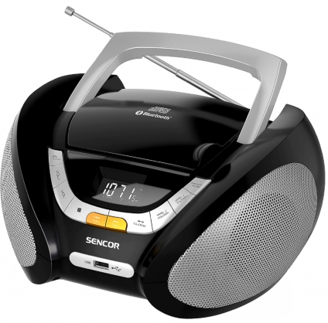Magnitola ( paraugs) | izejas jauda: 3W  Radio Digitālais  MP3: CD; CD RW: ;USB; Displejs: | 1
 | 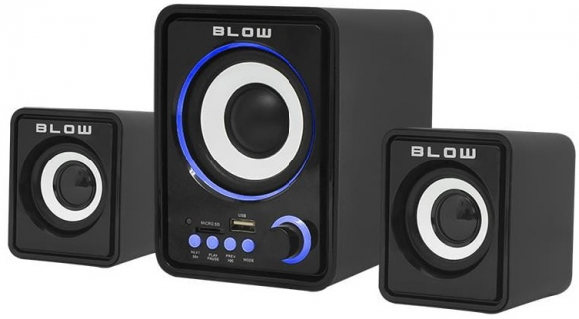  Datora skaļruņi | Skaļruņu tips: Stacionārie  Jauda 11w.  Priekšējo skaļruņu jauda: 3Wx2  Sabvūfera jauda: 5W | 2 kompl.

Sagatavoja: Daugavpils pensionāru sociālās apkalpošanas teritoriālā centra

Iepirkumu komisijas priekšsēdētāja_________________________Irina Samule

9.Pielikums

„Saimniecības preču un inventāra piegāde

Daugavpils pensionāru sociālās apkalpošanas teritoriālajam centram”
2021.gada ____._______________, Daugavpilī

FINANŠU – TEHNISKAIS PIEDĀVĀJUMS

Kam: | Daugavpils pensionāru sociālās apkalpošanas teritoriālajam centram, 18.novembra iela 354a, Daugavpils, LV-5413, Latvija
Pretendents
Adrese:
Kontaktpersona, tās tālrunis, fakss un e-pasts:
Datums:
Pretendenta Bankas rekvizīti:
Piedāvājam Jums pēc Jūsu pieprasījuma veikt mobilo telefonu un sadzīves tehnikas piegādi Daugavpils pensionāru sociālās apkalpošanas teritoriālajam centram” par šādām cenām:

Nr. p/k | Preču nosaukums | Preču apraksts (lai var salīdzināt ar tehniskajā specifikācijā norādītajām prasībām) | Mervie-nība | Daudzums | Cena (bez PVN)
1. | Mobilais telefons Samsung J415FN vai ekvivalents  Operētājsistēma: Android  Skārienjūtīga ekrāns  Baterija: 3300 mAh  Ekrāna izmērs: ne mazāk, ka 6.00”  Operatīvā atmiņa ne mazāk, ka 2.00 GB |  | g | 1
2. | LED televizors  Ekrāna izmērs 32”  Smart TV  Wi-Fi  Izšķirtspēja: 1080x1920 |  | gab. | 5
3. | Magnitola  izejas jauda: 3W  Radio Digitālais  MP3: CD; CD RW: ;USB; Displejs |  | gab. | 1
4. | Datora skaļruņi  Skaļruņu tips: Stacionārie  Jauda 11w.  Priekšējo skaļruņu jauda: 3Wx2  Sabvūfera jauda: 5W |  | komp. | 2
Kopējā piedāvājuma cena EUR ( bez PVN)

Vārds, uzvārds, amats
Paraksts
Datums

IV.DAĻA – DĀRZA TEHNIKAS PIEGĀDE

10.Pielikums

„Saimniecības preču un inventāra piegāde

Daugavpils pensionāru sociālās apkalpošanas teritoriālajam centram”

PIETEIKUMS
Daugavpilī
Komersants
___________________________________________________________________________
(nosaukums)
Reģistrācijas Nr. _____________________________________________________________
Juridiskā adrese ___________________________________________________________________________

Nodokļu maksātāja (PVN) reģistrācijas Nr. ________________________________________

tālr.,fakss___________________________ e-pasts__________________________________

Kontaktpersonas amats, vārds, uzvārds, tālr.
___________________________________________________________________________

Bankas rekvizīti ______________________________________________________________________________________________________________________________________________________

tā direktora (vadītāja, valdes priekšsēdētāja) ar paraksta tiesībām (vārds, uzvārds) personā, ar šī pieteikuma iesniegšanu:
1. Piesakās piedalīties aptaujā “Saimniecības preču un inventāra piegāde Daugavpils pensionāru sociālās apkalpošanas teritoriālajam centram” 4.daļa – Dārza tehnikas piegāde, piekrīt visiem tās nosacījumiem un garantē aptaujas un normatīvo aktu prasību izpildi. Nosacījumi ir skaidri un saprotami.
2._____________apliecina, ka:
2.1.visa sniegtā informācija ir pilnīga un patiesa;
  - nekādā veidā nav ieinteresēts nevienā citā piedāvājumā, kas iesniegts šajā aptaujā;
  - nav tādu apstākļu, kuri liegtu tiesības piedalīties aptaujā un izpildīt norādītās prasības.
Vārds, uzvārds, amats
Paraksts
Datums

11.Pielikums

„Saimniecības preču un inventāra piegāde

Daugavpils pensionāru sociālās apkalpošanas teritoriālajam centram”

TEHNISKĀ SPECIFIKĀCIJA

“Dārza tehnikas piegāde Daugavpils pensionāru sociālās
apkalpošanas teritoriālajam centram

Miglotājs -Neto apjoms 5 L, kopējais apjoms 8 L, ar roku darbināms sūknis. FPM Viton , 2 m. šļutene, 50 cm. misiņa smidzināšana uzgalis. Integrēta un aizsargāta atvere. Smidzinātājs ir piemērots tīrīšanas un dezinficēsanas līdzekļu izsmidzināsanai. Izturīgs pret ļoti skābām vielām.

Sagatavoja: Daugavpils pensionāru sociālās apkalpošanas teritoriālā centra

Iepirkumu komisijas priekšsēdētāja_________________________Irina Samule

12.Pielikums

„Saimniecības preču un inventāra piegāde

Daugavpils pensionāru sociālās apkalpošanas teritoriālajam centram”
2021.gada ____._______________, Daugavpilī

FINANŠU – TEHNISKAIS PIEDĀVĀJUMS

Kam: | Daugavpils pensionāru sociālās apkalpošanas teritoriālajam centram, 18.novembra iela 354a, Daugavpils, LV-5413, Latvija
Pretendents
Adrese:
Kontaktpersona, tās tālrunis, fakss un e-pasts:
Datums:
Pretendenta Bankas rekvizīti:
Piedāvājam Jums pēc Jūsu pieprasījuma veikt Dārza tehnikas piegādi Daugavpils pensionāru sociālās apkalpošanas teritoriālajam centram” par šādām cenām:

Nr. p/k | Preču nosaukums | Preču apraksts (lai var salīdzināt ar tehniskajā specifikācijā norādītajām prasībām) | Mervie-nība | Daudzums | Cena (bez PVN)
1. | Miglotājs  Neto apjoms 5 L, kopējais apjoms 8 L, ar roku darbināms sūknis. FPM Viton , 2 m. šļutene, 50 cm. misiņa smidzināšana uzgalis. Integrēta un aizsargāta atvere. Smidzinātājs ir piemērots tīrīšanas un dezinficēsanas līdzekļu izsmidzināsanai. Izturīgs pret ļoti skābām vielām. |  | Gb. | 1
Kopējā piedāvājuma cena EUR ( bez PVN)

Vārds, uzvārds, amats
Paraksts
Datums

V.DAĻA – OFISA TEHNIKAS PIEGĀDE

13.Pielikums

„Saimniecības preču un inventāra piegāde

Daugavpils pensionāru sociālās apkalpošanas teritoriālajam centram”

PIETEIKUMS
Daugavpilī
Komersants
___________________________________________________________________________
(nosaukums)
Reģistrācijas Nr. _____________________________________________________________
Juridiskā adrese ___________________________________________________________________________

Nodokļu maksātāja (PVN) reģistrācijas Nr. ________________________________________

tālr.,fakss___________________________ e-pasts__________________________________

Kontaktpersonas amats, vārds, uzvārds, tālr.
___________________________________________________________________________

Bankas rekvizīti ______________________________________________________________________________________________________________________________________________________

tā direktora (vadītāja, valdes priekšsēdētāja) ar paraksta tiesībām (vārds, uzvārds) personā, ar šī pieteikuma iesniegšanu:
1. Piesakās piedalīties aptaujā “Saimniecības preču un inventāra piegāde Daugavpils pensionāru sociālās apkalpošanas teritoriālajam centram” 5.daļa – Ofisa tehnikas piegāde, piekrīt visiem tās nosacījumiem un garantē aptaujas un normatīvo aktu prasību izpildi. Nosacījumi ir skaidri un saprotami.
2._____________apliecina, ka:
2.1.visa sniegtā informācija ir pilnīga un patiesa;
  - nekādā veidā nav ieinteresēts nevienā citā piedāvājumā, kas iesniegts šajā aptaujā;
  - nav tādu apstākļu, kuri liegtu tiesības piedalīties aptaujā un izpildīt norādītās prasības.
Vārds, uzvārds, amats
Paraksts
Datums

14.Pielikums

„Saimniecības preču un inventāra piegāde

Daugavpils pensionāru sociālās apkalpošanas teritoriālajam centram”

TEHNISKĀ SPECIFIKĀCIJA

“Ofisa tehnikas piegāde Daugavpils pensionāru sociālās
apkalpošanas teritoriālajam centram

Nr.  p/k | Preču nosaukums | Preču apraksts | Daudzums
1. | Šrederis-dokumentu smalcinātājs | - Padeves atveres platums 250 mm.  - Vienlaicīgi smalcina 18 lapam  - Gabaliņu izmers 4 x 45 mm.  - Drošības līmenis : P- 3/3  - Smalcina CD diskus, kredītkarttes, saspraudes, skavas  - Atgriezumu konteineris ; 50 l.( 450 lap.)  - Trokšņa līmenis darba laika:60 db.  - Nav vajadzīga eļļošana  - Autostops pārpildīdā grozā  - Reverss  - Automātiskais starts / stop  - Dzinēja termiskā aizsardzība pret pārslodzēm | 2

Sagatavoja: Daugavpils pensionāru sociālās apkalpošanas teritoriālā centra

Iepirkumu komisijas priekšsēdētāja_________________________Irina Samule

15.Pielikums

„Saimniecības preču un inventāra piegāde

Daugavpils pensionāru sociālās apkalpošanas teritoriālajam centram”
2021.gada ____._______________, Daugavpilī

FINANŠU – TEHNISKAIS PIEDĀVĀJUMS

Kam: | Daugavpils pensionāru sociālās apkalpošanas teritoriālajam centram, 18.novembra iela 354a, Daugavpils, LV-5413, Latvija
Pretendents
Adrese:
Kontaktpersona, tās tālrunis, fakss un e-pasts:
Datums:
Pretendenta Bankas rekvizīti:
Piedāvājam Jums pēc Jūsu pieprasījuma veikt Ofisa tehnikas piegādi Daugavpils pensionāru sociālās apkalpošanas teritoriālajam centram” par šādām cenām:

Nr. p/k | Preču nosaukums | Preču apraksts (lai var salīdzināt ar tehniskajā specifikācijā norādītajām prasībām) | Mervie-nība | Daudzums | Cena (bez PVN)
1. | Šrederis-dokumentu smalcinātājs  Padeves atveres platums 250 mm.  Vienlaicīgi smalcina 18 lapam  Gabaliņu izmers 4 x 45 mm.  Drošības līmenis : P- 3/3  Smalcina CD diskus, kredītkarttes, saspraudes, skavas  Atgriezumu konteineris ; 50 l.( 450 lap.)  Trokšņa līmenis darba laika:60 db.  Nav vajadzīga eļļošana  Autostops pārpildīdā grozā  Reverss  Automātiskais starts / stop  Dzinēja termiskā aizsardzība pret pārslodzēm |  | Gb. | 1
Kopējā piedāvājuma cena EUR ( bez PVN)

Vārds, uzvārds, amats
Paraksts
Datums

